二、產品實現方案

系統的主要功能

計分器及戰術板還能學習的軟件

UI界面設計

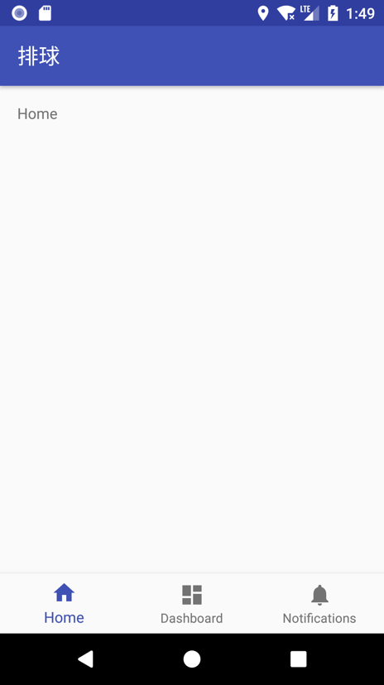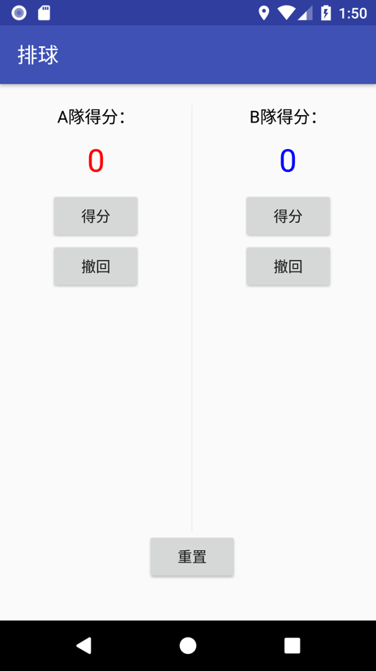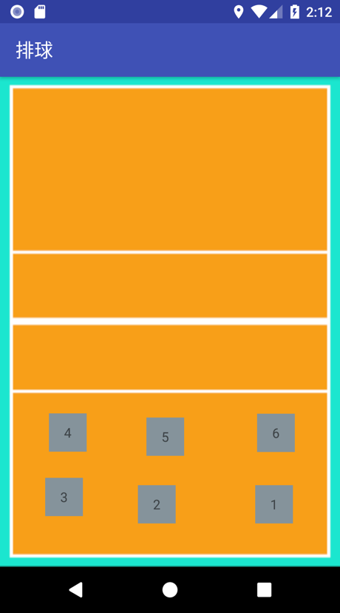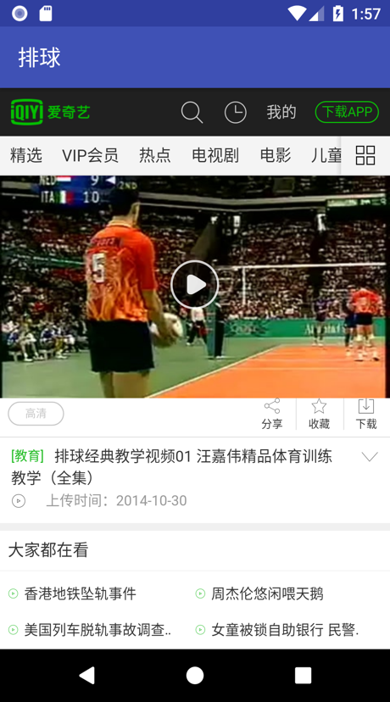

關鍵技術和技術難點

用戶體驗記錄和分析

1. 計分界面做成橫屏會更好，再增加暫停倒計時，到時候可以替代計分板了
2. 每個界面沒有返回按鈕；
3. 安排位置那裡只有六個隊員沒有替補隊員；
4. 主頁面點擊後是一個記分板有點突兀，可以做一個推送文章的主頁面
5. 顏色有點突兀可以調整的好一點；
6. 功能的話比較齊全，能較好地滿足用戶需求；
7. 添加的得分撤回的功能可以防止有些時候用戶點錯得分，非常人性化

已完成的改進和存在的問題

已完成的改進

新增三名替補隊員；

顏色有點突兀可以調整的好一點；

存在的問題

每個界面沒有返回按鈕

可以做一個推送文章的主頁面

計分界面(橫屏)，增加暫停倒計時，到時候可以替代計分板了